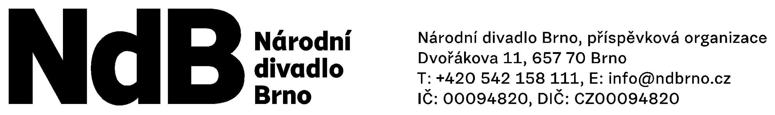

**Dodatek č. 3**

**ke Smlouvě o zajištění uměleckého vystoupení**

**č. 19-0161, ze dne 7. 3. 2019 ve znění uzavřených dodatků**

Smluvní strany:

**Národní divadlo Brno, příspěvková organizace**

se sídlem Dvořákova 11, 657 70 Brno

zastoupené ředitelem MgA. Martinem Glaserem, ředitelem

IČ: 00094820

DIČ: CZ00094820

Obchodní rejstřík KS v Brně oddíl Pr, vložka 30 bankovní spojení: Unicreditbank, č. účtu 2110126623/2700

(dále jen NdB)

a

**Monadria, z.s.**

se sídlem Arménská 510/19, 62500 Brno

zastoupené Pavlem Krubou, statutárním zástupcem

IČ: 05712211

L 22473 vedená u Krajského soudu v Brně

Není plátce DPH

bankovní spojení: 281013982/0300

daňový rezident: Česká republika

(dále jen Monadria)

Smluvní strany se dohodly upravit pro jednorázové vystoupení spolku Monadria výše uvedenou smlouvu následujícím způsobem

**I.**

**Předmět a účel dodatku**

Předmětem dodatku je choreografické nastudování a jednotlivá živá vystoupení spolku Monadria v rámci uvedení baletní inscenace Romeo a Julie na Biskupském dvoře v areálu MZM v Brně v termínech  
12. – 17. 7. 2023.

12. 7. 20:30 generální zkouška

13. 7. 20:15 představení

14. 7. 20:15 představení

15. 7. 20:15 představení

17. 7. 20:15 představení

**II.**

**Odměna a platební podmínky dodatku**

Za každé jednotlivé představení a zkoušku zaplatí NdB Monadrii 8 000 Kč btto. Celková částka, kterou NdB zaplatí, bude 40 000 Kč btto. Částka zahrnuje honorář za choreografické nastudování, generální zkoušku, umělecká vystoupení a veškeré náklady spojené s uměleckým vystoupením.

Částka bude uhrazena na základě faktury vystavené Monadrií do 14 dnů po datu posledního vystoupení se splatností 14 dnů ode dne doručení NdB, na účet uvedený v záhlaví tohoto dodatku.

Tržby za představení náleží NdB.

**III.**

**Závěrečná ustanovení dodatku**

1. Všechna ostatní ustanovení smlouvy zůstávají v platnosti a beze změny.

2. Tento dodatek nabývá platnosti dnem podpisu obou smluvních stran.

3. Tento dodatek je nedílnou součástí předmětné smlouvy.

4. Tento dodatek je vyhotoven ve dvou stejnopisech s platností originálu, z nichž každá strana obdrží jedno vyhotovení.

5. Obě smluvní strany berou na vědomí, že dodatek nabývá účinnosti teprve jeho uveřejněním v registru smluv podle zákona č. 340/2015 Sb. (zákon o registru smluv) a souhlasí s uveřejněním tohoto dodatku v registru smluv v úplném znění.

1. Smluvní strany prohlašují, že se podmínkami tohoto dodatku na základě vzájemné dohody řídily již ode dne podpisu tohoto dodatku a pro případ, že dodatek podléhá zveřejnění v registru smluv, považují veškerá svá vzájemná plnění poskytnutá ode dne podpisu tohoto dodatku do dne nabytí účinnosti tohoto dodatku za plnění poskytnutá podle tohoto dodatku.

V Brně dne                                                         V…………dne………….                   

…………………………………                                 …..……………………………

          NdB                                                                        Monadria, z.s.